

**แบบรายงานการประชุม/ฝึกอบรม/สัมมนา/ศึกษาดูงาน**

**หน่วยงาน โรงเรียนสาธิตมหาวิทยาลัยราชภัฏสวนสุนันทา**

**๑. ข้อมูลส่วนบุคคล**

**ชื่อ-สกุล** .........นางทิพวรรณ.. พัมน์ชนะ **ตำแหน่ง** อาจารย์

**กลุ่มบุคลากร** ☑ สายวิชาการ □ สายสนับสนุนวิชาการ

**๒. หลักสูตรหรือเรื่องที่เข้าร่วมประชุม/ฝึกอบรม/สัมมนา/ศึกษาดูงาน**

**การทำ website**

**๓. วิทยากรในการประชุม/ฝึกอบรม/สัมมนา/ศึกษาดูงาน**

**อาจารย์ เสถียร จันทร์ปลา**

**๔. สถาบันหรือหน่วยงานที่จัดประชุม/ฝึกอบรม/สัมมนา/ศึกษาดูงาน**

**คณะวิทยาศาสตร์ละเทคโนโลยี มหาวิทยาลัยราชภัฏสวนสุนันทา**

**๕. ระยะเวลาที่เข้ารับการประชุม/ฝึกอบรม/สัมมนา/ศึกษาดูงาน**

6 ชั่วโมง.

**๖. งบประมาณที่ใช้ในการประชุม/ฝึกอบรม/สัมมนา/ศึกษาดูงาน**

....................................................................................................................

**๗. วัตถุประสงค์ของการประชุม/ฝึกอบรม/สัมมนา/ศึกษาดูงาน**

.เพื่อให้อาจารย์ได้สร้าง website ของตนเอง

**๘. สรุปเนื้อหาสาระของการประชุม/ฝึกอบรม/สัมมนา/ศึกษาดูงาน**

**สอนการจัดหน้าเว็บไซด์ การเข้าสู่ระบบ การแก้ไขข้อมูลส่วนตัว การตั้งค่าหน้าแรกเว็บไซด์**

**การตั้งค่าภาษา การติดตั้ง ธีม**

**๙. ปัญหาอุปสรรคในการประชุม/ฝึกอบรม/สัมมนา/ศึกษาดูงาน**

......................................................................................................................

**๑๐. ประโยชน์ที่ได้รับจากการประชุม/ฝึกอบรม/สัมมนา/ศึกษาดูงาน**

**:-ต่อตนเอง**

ได้มีความรู้เรื่องการทำเว็บไซด์

**: - ต่อหน่วยงาน/มหาวิทยาลัย**

..สามารถตรวจสอบการทำงาน ประสิทธิภาพการทำงานได้ และเป็นประโยชน์กับนักเรียน

**๑๑. เอกสารหรืออื่น ๆ ที่เกี่ยวข้องที่ได้รับจากการประชุม/ฝึกอบรม/สัมมนา/ศึกษาดูงาน**

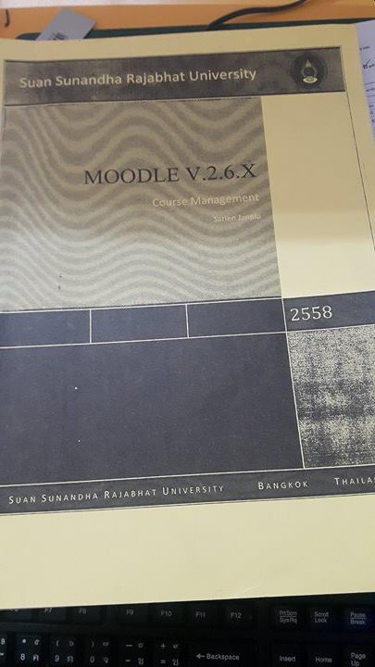

**๑๒. สำเนาประกาศนียบัตร/วุฒิบัตรฯ ที่ได้รับจากการประชุม/ฝึกอบรม/สัมมนา/ศึกษาดูงาน**

................................................................................................................................................................................................................................................................................................................................

**๑๓. ความคิดเห็นและข้อเสนอแนะ อื่น ๆ**

**(ผู้รายงาน).....................................................**

**(.....................................)**

**วันที่ ............................................**

**ความคิดเห็นของผู้บังคับบัญชาชั้นต้น**

..............................................................................................................................................................

...........................................................................................................................................................................

...........................................................................................................................................................................

**(ลงชื่อ)......................................................**

**(.....................................................)**

**วันที่ ..............................................................**